STRUCTURA COMUNĂ A SCENARILOR DE SIMULARE DE ÎNALTĂ FIDELITATE

TITLUL SCENARIULUI :

Sindrom coronarian acut

VEDERE DE ANSAMBLU ASUPRA SCENARIULUI :

SECȚIA CLINICĂ :

GRUP ȚINTĂ : studenți la medicină generală, asistenți medicali

DURATA ESTIMATĂ A SCENARIULUI : 15 - 20 minute

REZUMATUL SCENARIULUI :

Bărbat în vârstă de 65 de ani, vine în unitatea de primire a urgențelor cu taxiul. În urmă cu aproximativ o oră, pacientul, în timp ce făcea mâncare, a simțit o durere puternică apărută la nivelul hemitoracelui stâng, în zona sternului, cu iradiere în membrul superior stâng, până la nivelul degetelor mai ales în degetul mic. Odată cu apariția durerii pacientul a început să aibă și senzație de greață, să fie amețit și să îi fie greu să respire. Această durere nu a trecut în momentul în care pacientul s-a așezat în pat, motiv pentru care s-a îngrijorat și a venit la spital.
Pacientul este cunoscut cu istoric de: hipertensiune arteriala, obezitate și este fumător.

OBIECTIVE PEDAGOGICE :

GENERALE :
- Participanții ar trebui să fie capabili să lucreze în echipă, să își stabilească roluri și să desemneze un team-leader care să coordoneze acțiunile
- Să identifice afecțiunea de bază a pacientului
- Să identifice gravitatea situației și să prioritieze manoperele ce trebuie făcute
- Să poată întreprinde concomitent mai multe acțiuni
- Să cunoască și să poată lucra cu materialele necesare manoperelor din cadrul scenariului

SPECIFICE :
- Să cunoască manifestările sindromului coronarian acut (infarctul miocardic) și să poată face diferența între celelalte entități ale bolii cardiace ichemice
- Să cunoască metodele de diagnostic ale sindromului coronarian acut și semnele clinice și paraclinice ale acestuia
- Să cunoască și să poată manipula materialele necesare executării manoperelor specifice de urgență din cadrul scenariului
- Să fie capabili să execute manoperele necesare : monitorizare, oxigenoterapie, abord venos, EKG în 12 derivații.
- Să recunoască complicațiile ce pot apărea în cadrul sindromului coronarian acut.

ROLUL PARTICIPANȚILOR :
STUDENȚI | Studenți la medicină | 3-4
PROFESIONIȘTI

FORMATORI | Medici | 1-2 | - Prezintă scenariul  - Prezintă diferitele ramuri ale scenariului  - Controleaza parametrii manechinului  - Corectează pe parcurs dar și la debriefing

LISTĂ DE ECHIPAMENTE :

Dispozitive medicale :

-Airway : pipe guedel de diferite dimensiuni,
-Breathing : Mască de oxigen cu rezervor, balon Ruben cu rezervor de oxigen, măști pentru balonul Ruben de diferite dimensiuni, filtru antibacterian, butelie de oxigen
-Circulație: catetere venoase periferice de diferite dimensiuni, fixator pentru cateter, comprese nesterile, garou, dezinfectant, mănuși nesterile, truse de perfuzie, flacoane cu perfuzabil. Monitor cu cabluri de monitorizare EKG standard, pulsoximetru, tensiometru, termometru,. Defibrilator cu padele și patch-uri. Stetoscop. EKG pentru EKG în 12 derivații. Defibrilator cu padele și patch-uri de defibrilare

-Diverse : seringi de diferite dimensiuni, ace, electrozi auto-adezivi pentru monitorizare EKG, role de leucoplast, comprese, dezinfectant
Manechin, aparat pentru EKG în 12 derivații, seringă automată, gel pentru EKG, electrozi pentru efectuarea EKG-ului în 12 derivații

Medicamente și soluții :
- Flacoane de perfuzabil : NaCl, Ringer l, Voluven, Glucoză 10%
- Medicamente specifice: Aspirină (formă orală și formă injectabilă), Clopidogrel/ Ticagrelor, Heparină nefracționată, atorvastatină
- Medicație trombolitică: Alteplase
- Adrenalină, Amiodaronă, Xilină

Documente : foaie de monitorizare, documente medicale ale pacientului

Accesorii: banc de lucru, targă.

Mediu : pat din UPU, cu toate dispozitivele menționate mai sus în jur.

PREGĂTIREA SCENARIULUI :

PREGĂTIREA SIMULATORULUI :
-Reglare : corespunzătoare etapei inițiale (cf tabel)
-Instalare: pregătirea materialelor și a manechinului, 10 minute
-Accesorii: -

PREGĂTIREA MEDIULUI:
- pregătirea manechinului
- pregătirea mijloacelor de monitorizare
- pregătirea dispozitivelor și aparatelor pentru calea aeriană : oxigen, balon Ruben,
- pregătirea aparatului de EKG

PREGĂTIREA INVESTIGAȚIILOR COMPLEMENTARE :
- istoricul medical al pacientului
- astrup arterial
- EKG - uri în 12 derivații, derivații standard, derivații drepte și derivații posterioare

PREGĂTIREA STUDENȚILOR /CURSANȚILOR: ținută profesională obligatorie
- Prezentarea camerei în care se desfășoară scenariul
- Principii de siguranță în cadrul simulării : defibrilator, ace
- Prezentarea posibilităților de simulare
- Prezentarea materialelor disponibile
- Descrierea pe scurt a modului de desfășurare a scenariului (faptului că în funcție de deciziile terapeutice luate pot fi mai multe posibilități de evoluție a pacientului

BRIEFING :

ORA :

SITUAȚIE : Bărbat în vârstă de 65 de ani, vine în unitatea de primire a urgențelor cu taxiul. În urmă cu aproximativ o oră, pacientul, în timp ce făcea mâncare, a simțit o durere puternică apărută la nivelul hemitoracelui stâng, în zona sternului, cu iradiere în membrul superior stâng, până la nivelul degetelor mai ales în degetul mic. Odată cu apariția durerii pacientul a început să aibă și senzație de greață, să fie amețit și să îi fie greu să respire. Această durere nu a trecut în momentul în care pacientul s-a așezat în pat, motiv pentru care s-a îngrijorat și a venit la spital.
Pacientul este cunoscut cu istoric de: hipertensiune arteriala, obezitate și este fumător.

DOCUMENTE: Pacient monitorizat de medicul de familie și de cardiolog, cu ultimul consult cardiologic în urmă cu 1 an, cu analize care sugerează hipercolesterolemie moderată, EKG efectuat în urmă cu un an in limite normale, fără modificări patologice, eco-cardiografie în limite normale.

INFORMAȚII PACIENT

Nume : Dan Vârstă : 65
Prenume : Ioan Greutate : 110
Data nașterii : 2.05.1953 Înălțime : 1,7
Alergiii: nu se cunoaște Sex : M
Antecedent : HTAe, obezitate
Medicale : fără patologie cunoscută
Chirurgicale : fără patologie cunoscută
Tratament urmat : Noliprel, Sortis

BIBLIOGRAFIE/ RECOMANDĂRI ALE EXPERȚILOR :

ERC - European resuscitation council guidelines for resuscitation 2015. Section 8. Initial Management of Acute Coronary Syndromes
ESC - European society of cardiology - Guidelines : Acute Myocardial Infarction in patients presenting with ST- segment elevation - 2017 guidlines

SFAR - Société Française d’Anesthésie et de Réanimation
ERC European resuscitation council guidelines for resuscitation 2015. Section 3. Adult advanced life support.

PISTE PENTRU DEBRIEFING :

- Recunoașterea gravității sindromului coronarian acut - mai ales faptul că pacientul trebuie să ajungă cât mai repede la un centru de cardiologie intervențională, și faptul ca poate să prezinte în scurt timp de la instalarea simptomelor, stop cardiac.
- Prioritizarea manoperelor
- Prioritizarea medicației
- Cunoașterea căilor de administrare a medicației specifice
- Comunicare bună în echipă
- Importanța abordării cât mai rapide a sindromului coronarian acut - timpul dintre primul contact medical și balon de dilatare a coronarei
- Cunoașterea modurilor de efectuare a EKG-ului: EKG-ul standard în 12 derivații, derivațiile drepte și derivațiile posterioare.
- Cunoașterea modului de administrare a anticoagulantelor, tromboliticelor (contraindicații majore)

PROGRESIA SCENARIULUI:
Setarea  monitorului | Manechin Pacient | Intervențiile studenților  (ce se urmărește…) |  | Mesaje
Ora de începere a scenariului :

Etapa inițială :  TA : 150/90  FC : 95 bpm  FR : 20  SpO₂ : 94%  ECG : tahicardie sinusal, ax - 60 gr, supradenivelare ST DII,DII, aVF, V4-V6  (vezi imagine)  Semne clinice :  -ochi  -pupile  - căi aeriene  -auscultație pulmonară | Symptômes, voix  - pacient agitat, cooperant  - afebril  - transpirat, anxios  - durere prezentă cu caracterele descrise  - dispnee ușoară  - fără alte acuze  - deschide ochii spontan  - simetrice, intermediare, reactive  - deschisă  - MV prez bilateral, fine raluri crepitante bazal bilateral | - Evaluarea ABCDE a pacientului  - Monitorizare standard  - Oxigenoterapie  - Abord venos  - EKG în 12 derivații, derivații posterioare și derivații drepte  - Consult cardiologic de urgență  - Recoltare de analize  - Administrarea de primă medicație:  - Aspirină 300 mg po, masticabil / Aspirină 300 mg iv  - Ticagrelor 180 mg po  - Heparină bolus 5000 UI iv  - Morfină câte 2-3 mg iv până la calmarea durerii  - Midazolam 1-2 mg iv pentru reducerea anxietății  - Perfuzabil Ringer lactat administrare lentă  - Luarea în discuție a diagnosticelor diferențiale: Disecție de aortă, tromb-embolism pulmonar, pneumotorace  - Investigații suplimentare: Ecocardiografie, Radiografie pulmonară de urgență |  | - Priorități: monitorizare standard cât mai rapidă  - Oxigenoterapie pentru menținerea SpO2 între 94-98%  - Abord venos  - Efectuarea de EKG în 12 derivații și, în funcție de necesități și alte derivații  - cunoașterea poziției electrozilor de ekg pentru derivațiile drepte și posterioare (vezi imagine)  - Efectuarea de consult cardiologic de specialitate cât mai rapid  - Recoltarea de probe de sânge pentru dozarea markerilor specifici sindromului coronarian acut: Mioglobină, Ck, Ck-Mb, Troponină, ASAT, LDH  - Discuție despre managementul inițial al pacienților cu sindrom coronarian acut
Setarea  monitorului | Manechin Pacient | Intervențiile studenților  (ce se urmărește…) |  | Messages
Etapa 2 :  PA : 120/70  FC : 100  FR : 20  SpO₂ : 98%  EKG : tahicardie sinusală, ax +60 gr, supradenivelare ST DII,DII, aVF, V1-V4  Semne clinice :  -ochi  -pupile  -auscultație pulmonară | Simptome, voce  - pacient agitat, cooperant  - afebril  - transpirat, anxios  - durere prezentă cu caracterele descrise, însă accentuată  - dispnee ușoară, însă accentuată în intensitate  - greață, vărsături  - deschide ochii spontan  - simetrice, intermediare, reactive  - deschisă  - MV prez bilateral, fine raluri crepitante bazal bilateral | - Re-evaluare ABCDE  - Cardiologul decide intervenția coronariană percutanată de urgență (PCI - de urgență)  - Se pregătește pacientul pentru transportul în sala de angiografie  - Se asigură oxigenoterapia, mască facială simplă cu flux 6-8 l/min  - Se asigură fixarea abordurilor venoase  - Se asigură monitorizarea standard pe timpul transportului  - Se administrează medicație anti-emetică înainte de a transporta pacientul  - Pregătirea materialelor necesare pentru transportul pacientului:  - Monitorizare standard  - Trusă de prim ajutor care să cuprindă obligatoriu materiale necesare asigurării de urgență a căii aeriene și medicația necesară resuscitării cardio-pulmonare  - Defibrilator cu gel, padele și patch-uri  - Butelie de oxigen |  | - Discuție despre necesitatea urgentării intervenției coronariene  - Cu cât se efectuează mai repede cu atât mai bine pentru pacient  - Discuție despre disponibilitatea centrelor de PCI și despre faptul că dacă accesul la aceste centre nu se poate realiza în maxim 2 h se va lua în discuție administrarea de medicație trombolitică  - Indicațiile și contraindicațiile majore pentru medicația trombolitică  - Importanța pregătirii materialelor pentru transportul pacientului  - Importanța disponibilității materialelor și medicației necesare resuscitării  - Ideea că pacientul cu sindrom coroanarian acut poate oricând prezenta stop cardiac, motiv pentru care suntem obligați să dispunem în orice moment de defibrilator și de toate materialele și medicamentele folosite în resuscitarea avansată
Setarea  monitorului | Manechin Pacient | Intervențiile studenților  (ce se urmărește…) |  | Messages
Etapa 3 :  TA : 100/50  FC :125  FR : 15  SpO₂ : 92%  EKG :  tahicardie sinusală, ax +60 gr, supradenivelare ST DII,DII, aVF, V1-V4  Semne clinice :  -ochi  -pupile  -auscultație pulmonară | - pacientul se menține conștient, anxietatea se reduce treptat  - calea aeriană se menține deschisă cu respirații spontane prezente, efort respirator redus în dinamică  - acuzele algice ameliorate | - Asigurarea transferului în sala de angiografie  - Atenție la mutarea pacientului de pe targă pe masa de angiografie  - Păstrarea monitorizării pe parcursul transportului  - Asigurarea predării detaliilor importante, medicației pacientului, personalului din sala de angiografie |  | - Importanța asigurării unui transport cât mai rapid și cât mai eficient pentru pacient.  - Importanța atenției sporite în ceea ce privește tranferul pacientului de pe un loc pe altul (abord venos, oxigenoterapie, sonda vezicală, monitorizare etc)  - Importanța asigurării unei colaborări eficiente între personalul din secții diferite  - Importanța predării medicației pregătite, mai ales a celor cu regim special (opioide)

EVALUAREA SCENARIULUI :

ASPECTE POZITIVE :

ASPECTE DE ÎMBUNĂTĂȚIT :

REALISM :

PROTOCOALE UTILIZATE :

PROTOCOALE DE IMPLEMENTAT :

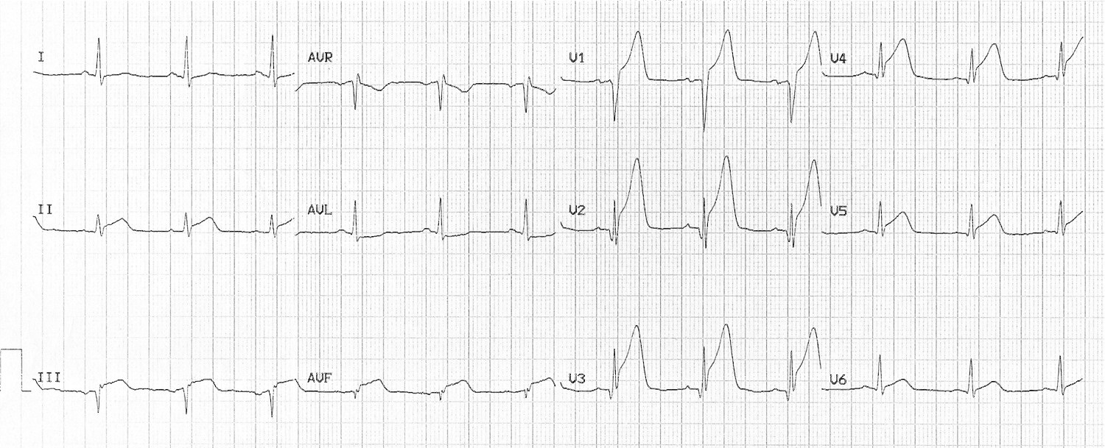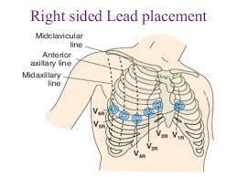
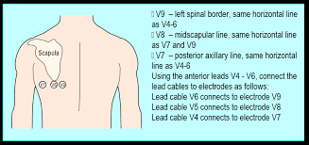

Nivel de competență și număr de participanți
Cuvinte-cheie ale scenariului

